СОГЛАСОВАНО
Комитет кольцевых гонок РАФ

Председатель Комитета

__________________________Больших И.В.
СОГЛАСОВАНО
Комитет спортивной техники РАФ

Председатель Комитета

_________________ Брусникин А.Ю.

Информационный бюллетень № 1.

Изменения и дополнения к «Техническим Требованиям к легковым автомобилям, участвующим в национальных соревнованиях по автомобильным кольцевым гонкам» и Техническим регламентам Чемпионата России по АКГ в зачетной группе «Кубок LADA»

На основании п.1.29.2 и 1.29.3 Главы 1 Технических требований настоящим бюллетенем вводятся следующие их изменения:

Изменения Главы 2 «Требования к автомобилям класса «ЛАДА».

Раздел 1 «Допускаемые транспортные средства» Главы 2 дополнить пунктом 1.3 следующего содержания:
1.3. Рекомендуется (с 01.01.2006г. – предписывается) усиление каркаса безопасности, установленного в соответствии с расширением 0101 VO омологации РАФ 0116, дополнительными элементами согласно Рис.253.4 и 253.7 Приложения J к МСК – так, как это указано на Чертеже 15. Эти усиления должны быть указаны производителем в сертификате на каркас.

Пункт 4.10.3 Главы 2 изложить в следующей редакции:
Разрешено использование только оригинальной системы впрыска топлива с электронным блоком (контроллером) Январь 5-1.

Пункт 4.6.3 Главы 2:
Допускается использование регулируемых шкивов привода распределительных валов.
- исключить.

Пункт 6.2.1.а Главы 2 изложить в следующей редакции:
Корпус стойки передней подвески может быть либо модели ВАЗ-2112-37, соответствующий чертежу №16, либо оригинальный ВАЗ-2110. Оригинальный корпус стойки может быть доработан:
- либо в соответствии с чертежом №16,
- либо укорочен не более чем на 40 мм с целью монтажа нового амортизатора. При этом все остальные элементы и присоединительные размеры корпуса стойки, включая их взаиморасположение, (крепления поворотного кулака, поворотный рычаг, опорная площадка пружины) должны сохраняться оригинальными.
Корпус стойки передней подвески может быть усилен дополнительными ребрами.

Пункт 6.2.1.с Главы 2 изложить в следующей редакции:
Разрешается замена верхней опоры на более жесткую, промышленного изготовления, в соответствии с п.6.1.1.

Пункт 6.2.1.d Главы 2 изложить в следующей редакции:
Разрешается замена оригинальных верхних опор стоек передней подвески на жесткие опоры со сферическим шарниром (ШС). При этом новая опора должна крепиться на штатном месте посредством оригинальных крепежных отверстий, а центр шарнира верхней опоры должен быть расположен на оси оригинального центрального отверстия в куполе кузова с максимальным отклонением 2 мм.
- с 01.01.2006 данный пункт исключается.

Последнее предложение пункта 6.2.2 Главы 2 «Стабилизатор поперечной устойчивости»:
Разрешается использование пластиковых опор крепления стабилизатора к кузову вместо резиновых и соединение с рычагом подвески с помощью сферических шарниров (ШС).
- исключить.

Пункт 8.3 Главы 2
Тормоза задних колес должны быть либо оригинальные, барабанные, либо дисковые, в соответствии с расширением РАФ 0203 к омологации РАФ А/Н/Лада 0116.
- С 01.01.2006 г. ввести в действие следующую редакцию данного пункта:
Оригинальные тормоза задних колес барабанного типа должны быть сохранены. Установка дисковых тормозов в соответствии с расширением VO 0203 к омологации РАФ А/Н 0116 запрещена.

Пункт 9.3 Главы 2 изложить в следующей редакции:
Для увеличения колеи передних колес разрешается установка проставок между тормозным диском (барабаном) и колесным диском, прикрепленных к ступицам посредством двух винтов М8, одновременно крепящих тормозные диски или барабаны. Максимальная толщина проставок 10 мм.

Пункт 9.5 Главы 2 изложить в следующей редакции:
Предписывается применение бескамерных шин массового производства, сертифицированных для использования на дорогах общего пользования в летнее время, с радиальным кордом, посадочным диаметром 14”, шириной профиля от 175 до 195 мм, высотой профиля до 55%, максимальной грузоподъемностью не менее 350 кг и максимальной скоростью движения не менее 200 км/час (вводится с 01.01.2006 г.).
Для официальных соревнований РАФ предписывается использование единой модели шин, обязательной для применения всеми участниками в ходе официальных заездов (квалификаций и гонок) в течение сезона.
Марка и модель обязательных для использования шин объявляется не позднее, чем за три месяца до начала сезона, указывается в Техническом регламенте серии, либо публикуется в виде Бюллетеня – приложения к Регламенту.

Пункт 10.1.5:
Аэродинамические устройства.
Разрешается использование аэродинамического комплекта, состоящего из переднего бампера, облицовки радиатора, передних крыльев, заднего спойлера и накладок на пороги согласно п.4 Приложения №1. Указанный аэродинамический комплект может устанавливаться только целиком. Установка лишь его отдельных деталей не допускается.
- Исключить с 01.01.2006 г.

Пункт 11.3.4:
При установке аэродинамического комплекта в соответствии с п.10.1.5 вместо оригинальных фар разрешается установка фар, входящих в этот аэродинамический комплект. Также при этом могут быть удалены передние указатели поворотов.
- Исключить с 01.01.2006 г.

Пункт 11.5.3 Главы 2 изложить в следующей редакции:
Предписывается размещение контроллера управления двигателем и диагностической колодки в зоне перчаточного ящика.

Пункт 11.5.4:
Установленные в салоне дополнительные аксессуары и средства связи (в соответствии с пп.13.2.10, 15.8 и 15.9 Главы 1) могут быть запитаны только через гнездо прикуривателя посредством соответствующего разъема, вставляемого в это гнездо вместо прикуривателя. В этом случае оригинальное гнездо прикуривателя должно быть сохранено на своем штатном месте.
- исключить.

Дополнения раздела «ЧЕРТЕЖИ»

Раздел «Чертежи» дополнить нижеприведенными Чертежами №15 и №16.

Чертеж № 15. Усиление каркаса безопасности.
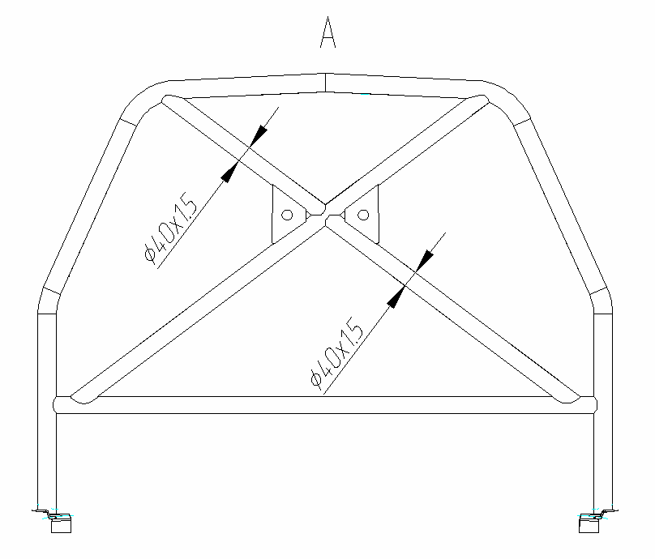
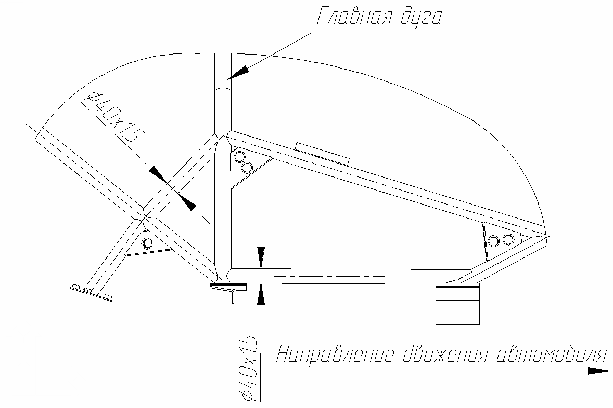

Чертеж № 16. Присоединительные размеры стойки передней подвески.

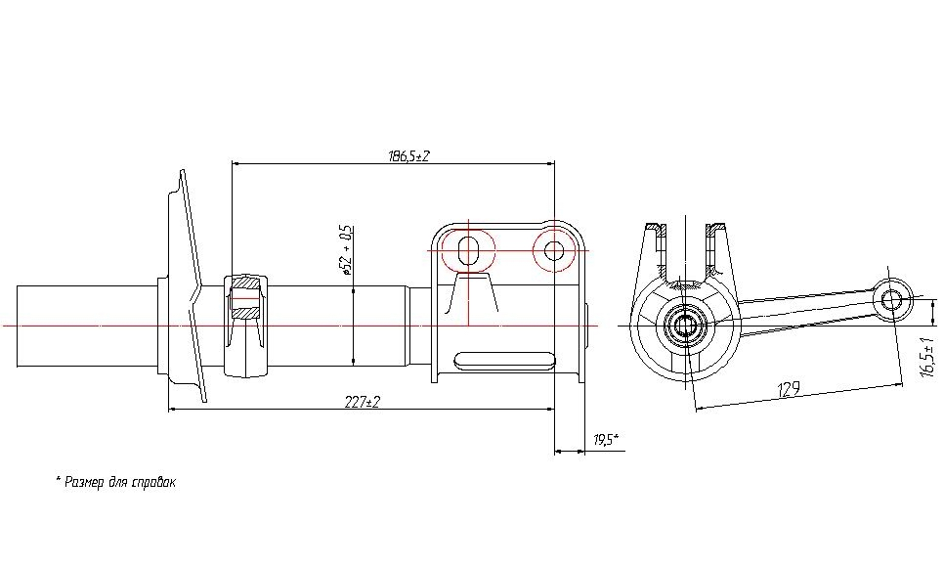

133

